- Mezuniyet Kredisi Talep eden öğrenciler:
- Almak istedikleri bütün dersleri (42/46 mezuniyet AKTS) OBS kayıt sisteminde seçerek, ders programı oluşturacak
- Ders Programı ve Transkript çıktısı alınacak
- Mezuniyet Kredisi Talep Formu doldurulacak, imzalanacak
- Danışman onayı alınacak
- Form ve eklerini Öğrenci İşleri Ofisine teslim edilecek
- Yönetim Kurulunda görüşülerek karar bağlanır
- Onaylanan Formlar Fakülte Sekreteri/Dekan Yardımcısı tarafından OBS’de ders ekleme yapılır.
…./…./20 . .
TURİZM FAKÜLTESİ DEKANLIĞINA

Fakülteniz ……………………………… numaralı ……………………………………… bölümü öğrencisiyim. Öğrencilerin bir yarıyılda alabileceği zorunlu/seçmeli derslerin toplam AKTS kredisi sınırı “Muğla Sıtkı Koçman Üniversitesi Ön Lisans ve Lisans Eğitim-Öğretim ve Sınav Yönetmeliği”nin 15. maddesi doğrultusunda tabloda yer alan genel not ortalamam göre mezuniyet kredisi almak istiyorum.
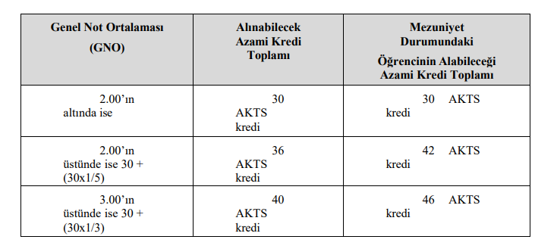

- 42 AKTS 46 AKTS Diğer: ……………………………….
Ek: Transkript ve Ders Programı (Öğrenci tarafından eklenecektir.)

Gereğini bilgilerinize saygılarımla arz ederim.
E-Posta : Öğrencinin Adı Soyadı:
Tel : İmzası
DÖNEMİNDE ALDIĞI DERSLER

S. | Dersin Kodu | Ders Adı | AKTS  Kredisi
1.
2.
3.
4.
5.
6.
7.
 |  | TOPLAM AKTS

MEZUNİYET KREDİSİ İLE ALMAK İSTEDİĞİ DERSLER

S. | Dersin Kodu | Ders Adı | AKTS  Kredisi
1.
2.
3.
4.
5.
6.
7.
 |  | TOPLAM AKTS

DANIŞMAN ONAY FAKÜLTE SEKRETERİ ONAY

YÖNETİM KURULU KARAR NO: OBS DEĞİŞİKLİK YAPAN YETKİLİ ve İMZA

